PKM Pemberdayaan Anak-Anak Panti Asuhan
Melalui Pelatihan Pemanfaatan Tempurung Kelapa
Lili Winarti¹ Rokhman permadi²
^{1,2}Program Studi Agribisnis Fakultas Pertanian Universitas Darwan Ali
Jl. S. Parman Kuala Pembuang Kabupaten Seruyan Kalimantan Tengah
E-mail:liliwinarti14@gmail.com
Abstract
The problem faced by partners is the lack of knowledge they have to utilize the potential that exists around, the low motivation possessed by the orphanage children and the lack of training carried out in the Al Mustaqfirin orphanage in processing existing potential into an economically valuable product. , as for the purpose of the service activities to provide training in crafting skills from the coconut shell. The method used in community service activities is through counseling and the practice of processing handicraft products, and calculating added value from coconut shells that have been processed into handicraft products. From the implementation of the activities produced by handicraft products and the orphanage children have a strong desire to have skills, this can be seen from the enthusiasm and active participation in participating in the activities carried out.

Key Word: Utilization, Coconut Shell, Orphanage

Abstrak
Permasalahan yang dihadapi oleh mitra adalah kurangnya pengetahuan yang dimiliki untuk memanfaatkan potensi yang ada disekitar, rendahnya motivasi yang di miliki oleh anak-anak panti dan kurangnya pelatihan-pelatihan yang dilaksanakan di panti asuhan Al Mustaqfirin dalam mengolah potensi yang ada menjadi suatu prodak yang bernilai ekonomi, adapun tujuan kegiatan pengabdian memberikan pelatihan keterampilan membuat kerajinan yang berasal dari tempurung kelapa. Metode yang digunakan dalam kegiatan pengabdian pada masyarakat ini adalah melalui penyuluhan dan praktek pengolahan produk kerajinan, dan penghitungan nilai tambah dari tempurung kelapa yang sudah di olah menjadi produk kerajinan. Dari pelaksanaan kegiatan di hasilkan produk kerajinan dan anak-anak panti asuhanan memiliki keinginan kuat untuk bisa memiliki keterampilan, hal ini bisa di lihat dari antusian dan partisifasi aktif mereka dalam mengikuti kegiatan yang dilaksanakan.
Kata Kunci: Pemanfaatan, Tempurung Kelapa, Panti Asuhan

- PENDAHULUAN
Pertumbuhan ekonomi Kabupaten Seruyan tidak dapat dipisahkan dari peranan sektor pertanian yang menjadi primadona perekonomian dan sejak berdirinya Kabupaten Seruyan, sektor pertanian telah menjadi tulang punggung perekonomian Seruyan. Sektor ini mencakup subsektor tanaman bahan makanan, tanaman perkebunan, peternakan dan hasil-hasilnya, kehutanan, dan perikanan. Besarnya sumbangan subsektor tanaman perkebunan yang mencakup komoditas karet, kelapa, kelapa sawit, tebu, dan sejenisnya pada Tahun 2016 mencapai Rp 1.145.325,84 (Juta) dari total sumbangan sektor pertanian sebesar Rp 1.754.224,38 (Juta).
Kelapa merupakan komoditas unggulan ketiga setelah kelapa sawit dan karet yang memberikan sumbangan pada subsektor perkebunan terhadap perekonomian Kabupaten Seruyan. Menurut data Badan Pusat Statistik (BPS) Kabupaten Seruyan pada Tahun 2016 luas areal perkebunan kelapa di Kabupaten Seruyan mencapai 4.729,95 Ha dengan total produksi 3.360,18 ton dengan luas lahan dan produksi terbesar berada di Kacamatan Seruyan Hilir Timur dengan luas areal perkebunan kelapa 2.213,50 Ha dengan produksi sebesar 2.025,00 ton.
Besarnya produksi kelapa yang dihasilkan di Kecamatan Seruyan Hilir terutama di Desa Pematang panjang menyebabkan penduduk desa di pematang panjang mayoritas bermata pencaharian sebagai petani kelapa, dan kelapa tua yang mereka peroleh sebagian langsung dijual, namun karena kondisi harga kelapa ditingkat petani mengalami naik dan turun menyebabkan petani kelapa cenderung merugi, untuk mengurangi hal tersebut sebagian petani mengolah kelapa mereka menjadi kopra terutama ketika harga kelapa turun dan dari besarnya produksi kopra yang dihasilkan, ternyata tempurung dari kelapa yang dijadikan kopra tersebut hanya dibuang atau di bakar saja dan tidak dimanfaatkan baik oleh petani yang mengusahakan kopra maupun masyarakat setempat, hal ini membuat kami berpikir untuk bisa memanfaatkan tempurung kelapanya untuk dijadikan suatu kerajinan seni bernilai ekonomis.
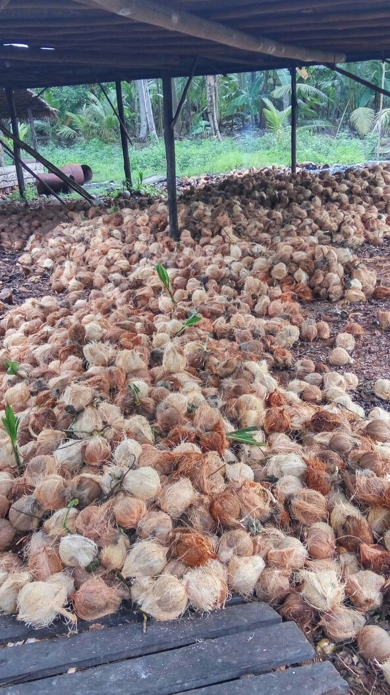
Gambar 1. Kelapa yang akan di buat Kopra
Usaha kerajinan pembuatan tempurung kelapa bukan hal yang baru untuk diusahakan tetapi usaha ini memiliki peluang yang nantinya berdampak pada peningkatan pendapatan masyarakat dan menjadikan ciri khas dari desa tersebut, dan yang menjadi sasaran kegiatan pengabdian pada masyarakat (PKM) ini adalah anak-anak panti asuhan dimana menurut Purwadarminta dalam Setiawan, K, dkk (2017) panti asuhan merupakan suatu lembaga kesejahteraan social dan bertanggung jawab dalam melakukan pelayanan, dan pengentasan anak terlantar.
Panti asuhan Al Mustagfirin terletak di Kecamatan Seruyan Hilir Kota Kuala Pembuang, merupakan panti asuhan bagi anak-anak yang kurang mampu dan yang berasal dari desa-desa yang berada di pedalaman Kabupaten Seruyan, ditempat tersebut banyak anak-anak yang usia muda yang dititipkan baik untuk pembinaan agama maupun pendidikan, hal ini sejalan dengan Setiawan, K dan Pasau, P (2017) bahwa panti asuhan memiliki fungsi sebagai pengganti peranan orang tua dalam memenuhi kebutuhan mental dan social pada anak asuh, adapun permasalahan yang dihadapi oleh mitra adalah kurangnya pengetahuan yang dimiliki untuk memanfaatkan potensi yang ada disekitar, rendahnya motivasi yang di miliki oleh anak-anak panti dan kurangnya pelatihan-pelatihan yang dilaksanakan di panti asuhan Al Mustaqfirin dalam mengolah potensi yang ada menjadi suatu prodak yang bernilai ekonomi, hal ini yang membuat kami tertarik untuk melaksanakan kegiatan untuk memberdayakan anak-anak pada panti asuhan Al Mustaqfirin tersebut, dengan tujuan memberikan pelatihan keterampilan membuat kerajinan yang berasal dari tempurung kelapa, dengan harapan anak-anak panti asuhan bisa lebih kreatif dalam melihat peluang yang ada disekitar mereka, menciptakan bekal keterampilan dan lapangan pekerjaan bagi mereka di kemudian hari, melalui pengabdian masyarakat ini diharapkan mampu menumbuhkan semangat kreatifitas, menciptakan anak-anak panti asuhan Al Mustagfirin yang terampil dengan membagikan keterampilan yang kami miliki untuk menciptakan suatu kerajinan dari tempurung atau batok kelapa.
- PELAKSANAAN DAN METODE

Objek dari penelitian ini adalah anak-anak panti asuhan Al Mustaqfirin, kegiatan pengabdian masyarakat ini berlangsung pada hari Sabtu, tanggal 23 Februari 2019, dimana tahapan kegiatan ini terdiri dari :
      - Pelaksanaan seluruh kegiatan ini dilakukan oleh tim dengan metode penyuluhan dan pelatihan, dimulai transfer ilmu dengan penyuluhan dengan memberikan pengetahuan informasi mengenai potensi daerah, khususnya potensi kelapa yang banyak tersedia terutama limbah dari olahan kopra seperti tempurung kelapa yang tidak termanfaatkan.
      - Selanjutnya kegiatan pelatihan yang dilakukan adalah demonstrasi pembuatan gantungan kunci ciri khas Kalimantan Tengah yaitu orang utan dan bentuk-bentuk binatang lainnya, dan dilanjutkan praktek oleh peserta dari panti asuhan Al Mustaqfirin yang di dampingi oleh beberapa orang mahasiswa Agribisnis Universitas Darwan Ali,
      - Memberikan gambaran penghitungan tentang nilai tambah, dari tempurung kelapa yang dibuat menjadi gantungan kunci jika mereka jual di pasaran.
      - Penyerahan peralatan kepada pengelola panti asuhan Al Mustaqfirin

- HASIL DAN PEMBAHASAN

Kegiatan pengabdian pada masyarakat yang dilaksanakan di panti asuhan Al Mustaqfirin kuala pembuang secara umum dapat berjalan dengan lancar, peserta yang keseluruhannya anak di panti asuhan Al Mustaqfirin dapat menerima materi dan pelatihan yang diberikan, kegiatan ini dimulai dengan membuka pengetahuan mereka tentang potensi yang di miliki oleh daerah setempat, melalui transfer ilmu untuk memberikan pengetahuan dan memberikan gambaran mengenai sumberdaya alam yang ada disekitar mereka yang tidak dimanfaatkan, namun ketika dimanfaatkan dan jika di buat suatu kerajinan akan memberikan nilai ekonomis.
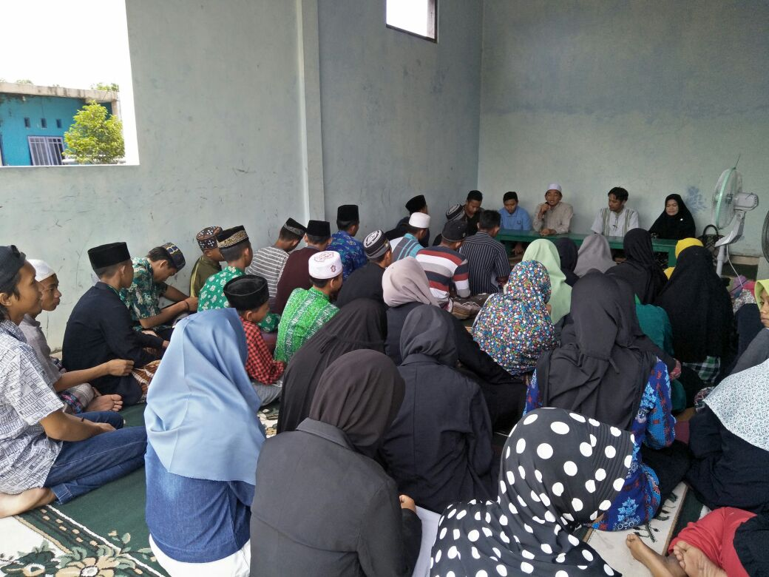
Gambar 1. Penyuluhan

Kegiatan selanjutnya melakukan pelatihan pembuatan gantungan kunci oleh tim dan dibantu oleh mahasiswa, kegiatan diawali dengan mengumpulkan anak-anak panti asuhan di samping rumah pengelola panti asuhan, selanjutnya dari tim pelaksana menyampaikan hal-hal yang berkaitan dengan kegiatan yang dilaksanakan, peserta terlihat sangat antusian mengikuti kegiatan ini dan mereka sangat tertarik untuk mencoba, selanjutnya kami membagi anak-anak menjadi beberapa kelompok untuk langsung mempraktekkan pengolahan gantungan kunci dari tempurung kelapa yang langsung di pandu oleh tim pelaksana dalam hal ini tim dosen yang melaksanakan PKM dan dibantu oleh beberapa mahasiswa, dari pelaksanaan kegiatan tersebut anak-anak panti asuhan sangat antusias sekali dalam mengikuti kegiatan tanpa beranjak dari tempat mereka, dan mereka aktif dalam pelaksanaan kegiatan, mulai dari mengamplas tempurung kelapa, menggambar motif dan semua aktif terlibat dalam kegiatan tersebut dan untuk kegiatan-kegiatan dapat dilihat pada foto kegiatan berikut :
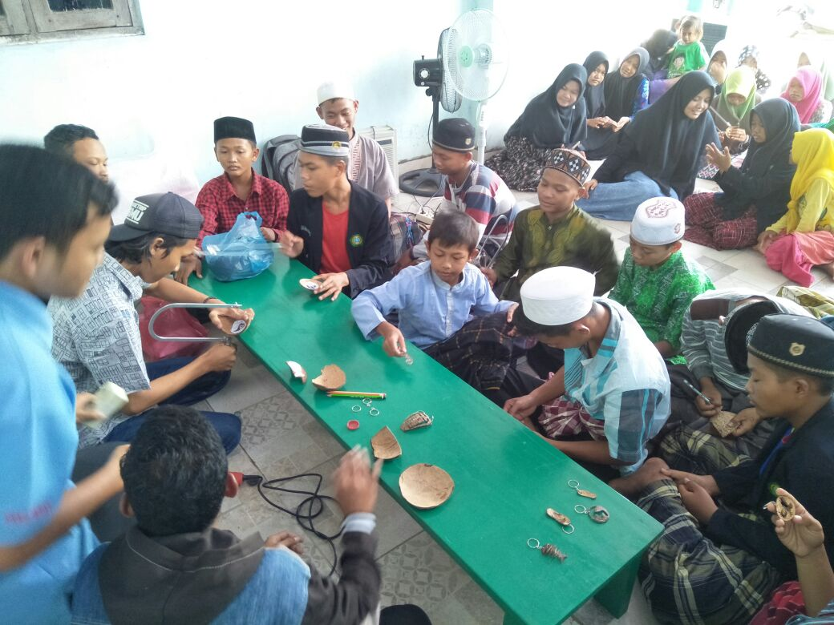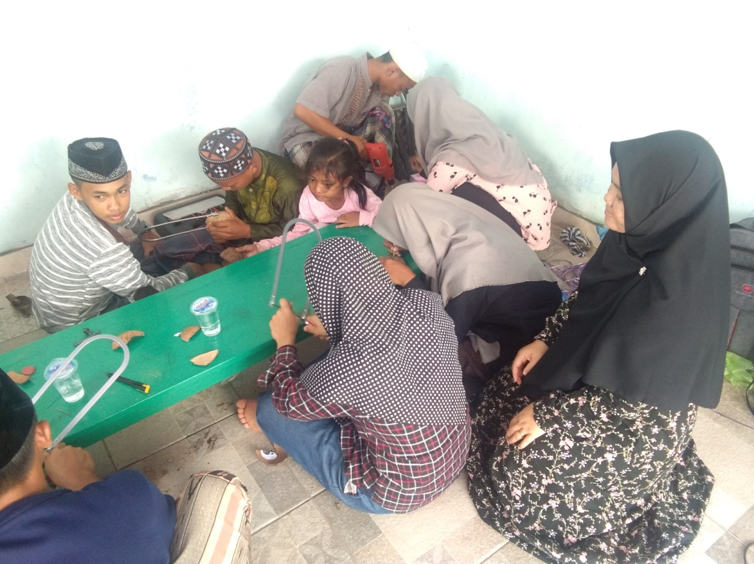
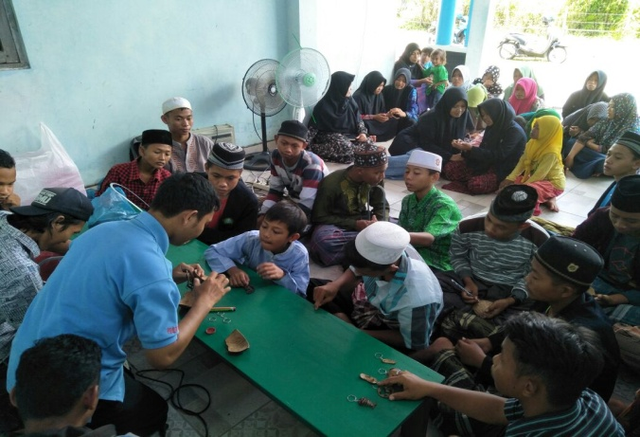
Gambar 2. Pelatihan Pembuatan Gantungan Kunci
Adapun contoh hasil kerajinan yang di buat dari pelaksanaan kegiatan pengabdian masyarakat adalah seperti berikut.


Gambar 3. Contoh Kerajinan yang di Hasilkan
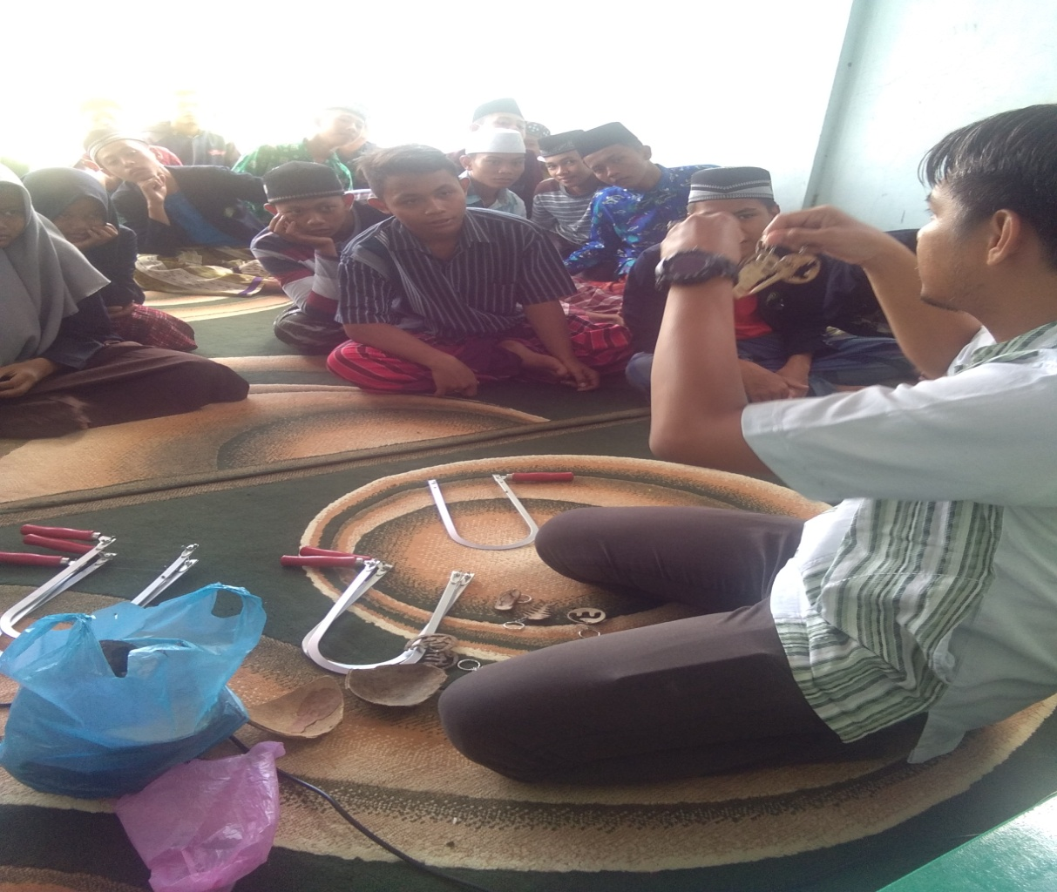
Gambar 4. Menghitung Nilai tambah
Pada pelaksanaan kegiatan pengabdian pada masyarakat ini, kami juga memberikan gambaran penghitungan nilai tambah yang dihasilkan dari pengolahan tempurung kelapa yang di jadikan gantungan kunci, hanya memfokuskan pada kegiatan workshop untuk menumbuhkan semangat kreatifitas dalam mengolah kerajinan dan untuk kegiatan pemasaran belum kami laksanakan. Dan kegiatan pengabdian yang terakhir adalah memberikan peralatan yang dapat digunakan oleh anak-anak panti asuhan untuk berlatih membuat sendiri. Dan semoga bermanfaat bagi mitra khususnya bagi pengelola dan anak-anak panti asuhan Al Mustaqfirin dalam berkreasi dan memanfaatkan potensi yang ada di sekitar mereka dan yang memiliki nilai ekonomis.
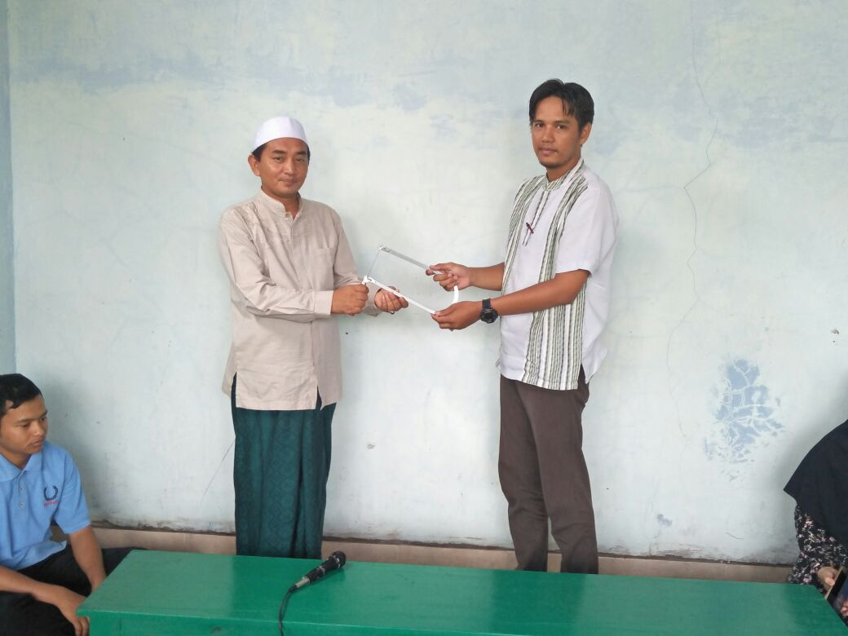
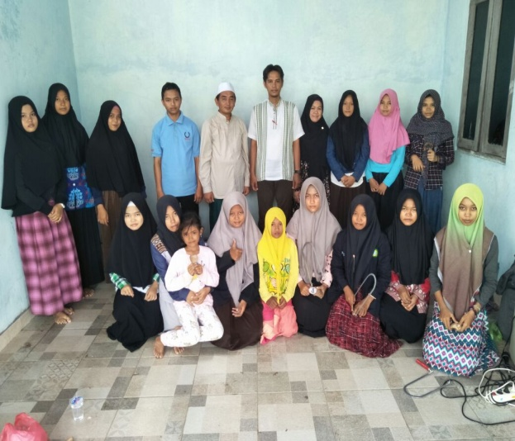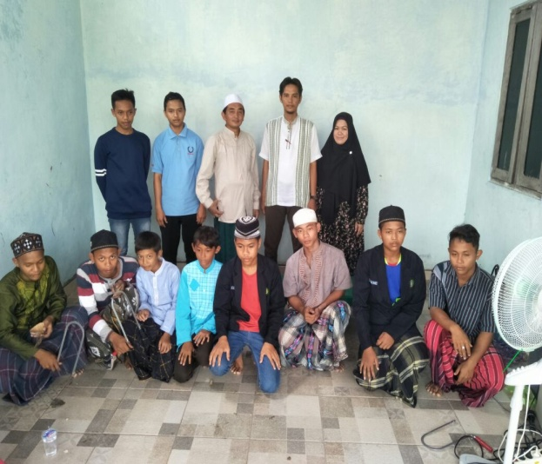
Gambar 4. Penyerahan Alat Pembuat Kerajinan
Kegiatan terakhir dari rangkaian kegiatan ini adalah menyerahkan peralatan yang digunakan untuk pembuatan kerajinan, untuk bisa digunakan oleh anak-anak panti asuhan, agar mereka mampu berkreasi dan membuat kerajinan lain yang bisa mereka praktekkan sendiri.

- PENUTUP
Simpulan
Dari rangkaian kegiatan yang dilaksanakan, dapat disimpulkan bahwa adanya produk kerajinan yang dihasilkan oleh anak-anak panti asuhan walaupun hasil yang dibuat tidak maksimal, anak-anak panti asuhan memiliki keinginan kuat untuk bisa memiliki keterampilan, hal ini bisa di lihat dari antusian dan partisipasi aktif mereka dalam mengikuti kegiatan yang dilaksanakan.
Saran
Saran yang dapat kami berikan dari kegiatan ini adalah perlu adanya pembinaan lanjutan untuk kegiatan yang sejenis dalam memberikan pelatihan keterampilan kepada anak-anak panti asuhan sebagai bekal keterampilan yang mereka miliki, kegiatan yang dilakukan masih menggunakan cara yang tradisional dan hendaknya yang akan datang sudah menggunakan teknologi yang lebih modern.

- DAFTAR PUSTAKA
BPS. 2017. Seruyan Dalam Angka. Kabupaten Seruyan.
Setiawan , K dan Pasau, P. Ibm Pemberdayaan Anak Panti Asuhan. E-Dimas, 8(2), hal. 227-235. http://journal.upgris.ac.id/index.php/e-dimas

